Муниципальное Бюджетное Дошкольное Образовательное Учреждение Детский Сад № 3 «Ивушка»

Проект по экологическому воспитанию
«Сохраним природу вместе»
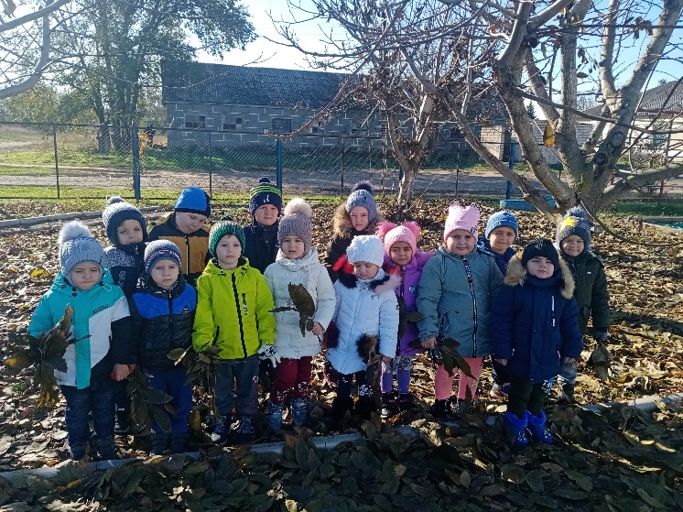
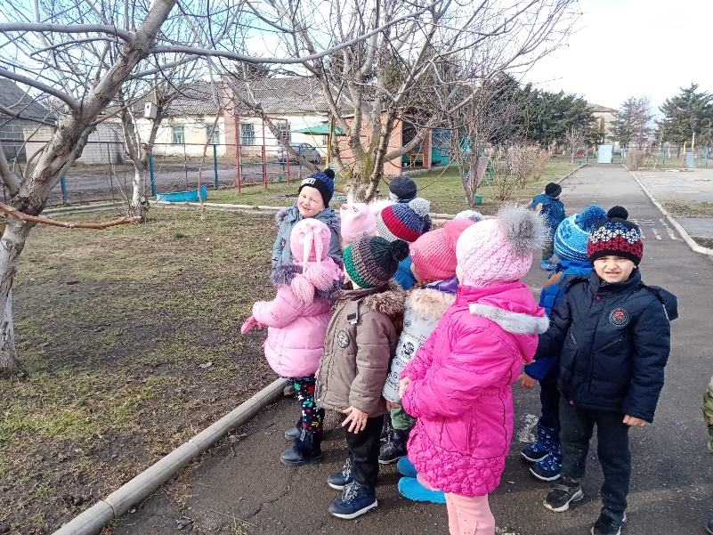

Выполнила: Воспитатель
Матиенко Елена Анатольевна

Вид проекта: научно-познавательный
Продолжительность проекта: краткосрочный
Участники: дети, воспитатель.
Актуальность: Планета Земля – наш общий дом, каждый человек, живущий в нем, должен заботливо и бережно относиться к нему, сохраняя все его ценности и богатства. Природа оказывает важное влияние на формирование личности, ее умственное, трудовое, нравственное и физическое воспитание. Какими вырастут наши дети – зависит от нас. Мы должны научить детей не только брать, но и заботиться о природе, охранять и приумножать ее богатства.
Не секрет, что дети дошкольного возраста по природе своей исследователи. Неутолимая жажда новых впечатлений, любознательность, постоянное стремление экспериментировать, самостоятельно искать новые сведения о мире традиционно рассматриваются как важнейшие черты детского поведения. Исследовательская, поисковая активность – естественное состояние ребенка, он настроен на познание мира. Исследовать, открывать, изучать – значит сделать шаг в неизведанное и непознанное.
“Глядя на прекрасное и слушая о прекрасном, человек улучшается”, – так говорили древние греки. Поэтому мы должны окружать ребенка красотой – всем прекрасным, чем сможем! Природа может дать нам все необходимое для воспитания детей. Сколько чудесных ощущений и впечатлений можно получить от общения с природой! Сколько красок, форм, звуков, превращений в ней можно увидеть и услышать!

Цель: формирование системы осознанно – правильных экологических представлений о природе у детей дошкольного возраста, основ экологической культуры.

Задачи проекта:
1.Развивать понимание взаимосвязей в природе и места человека в них.
2.Вовлекать детей в разнообразные виды деятельности в природе и по её охране.
3.Формировать навыки экологически грамотного, нравственного поведения в природе.
4. Воспитывать любовь и бережное отношение ко всему живому и развивать эстетическое восприятие природы.
ПРЕДПОЛАГАЕМЫЙ РЕЗУЛЬТАТ:
1.Проявление у детей интереса к животным и растениям, их особенностям, простейшим взаимосвязям в природе.
2.Проявление эмоциональной отзывчивости на красоту объектов природы.
3.Проявление бережного отношения к природе.
4. Формирование у детей элементарных экологических знаний и культуры поведения в природе.
Проектная деятельность дает ребенку возможность экспериментировать, синтезировать полученные знания, развивать творческие способности и коммуникативные навыки .
Этапы реализации проекта.
Проект реализуется в 3 этапа.
1 этап – Подготовительный:
Цель: Найти и изучить необходимую для проектной деятельности информацию; собрать необходимый материал; диагностическое изучение.
- Составление перспективного плана наблюдений на прогулке по развитию экологической грамотности воспитанников.
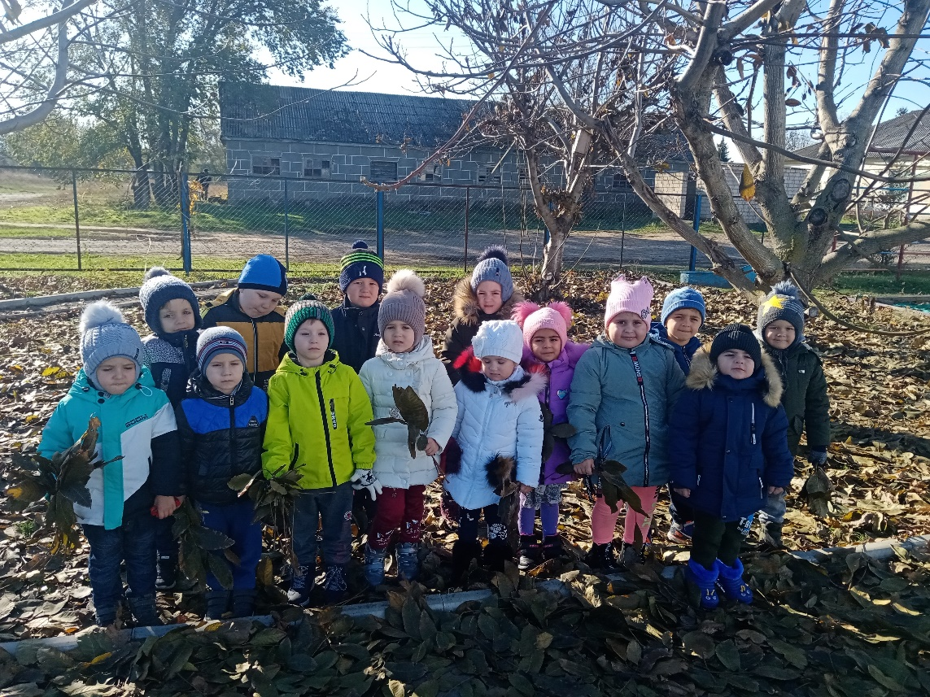
2. Подбор методического материала по направлению работы.
3. Сбор картотеки дидактических игр по теме.
4.Создание картотеки подвижных игр по теме.
5.Создание картотеки опытов.
6. Работа с родителями: консультации, изготовление дидактических игр по экологическому воспитанию;

2 этап – Основной

Цель: Проведение работы, необходимой для реализации основного содержания проекта.
- Наблюдения на прогулке за сезонными изменениями в природе.
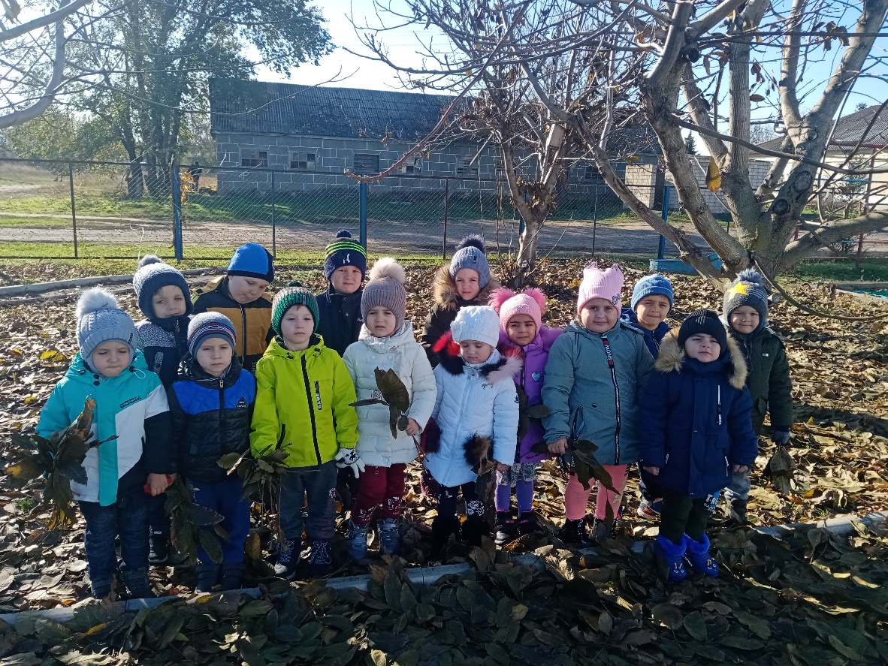
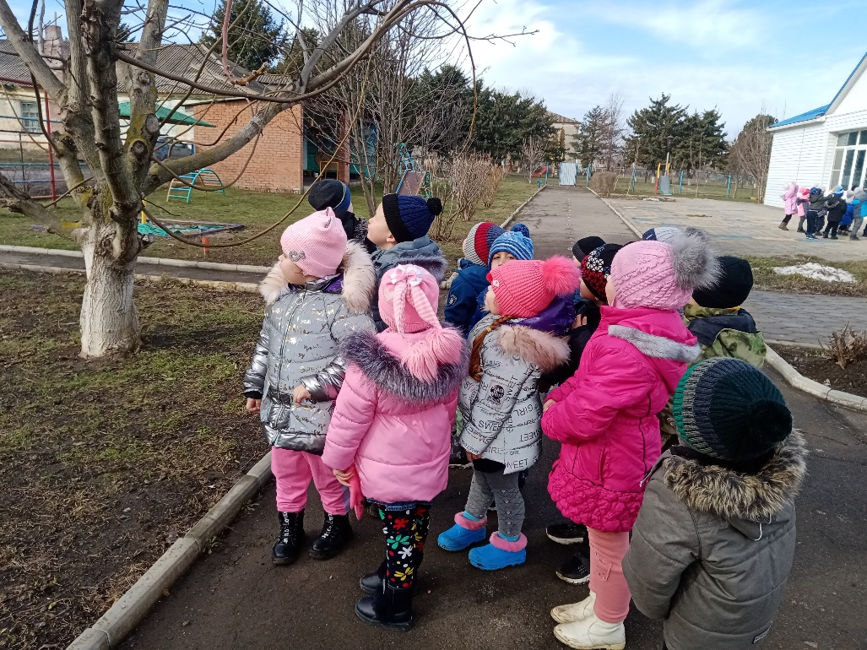

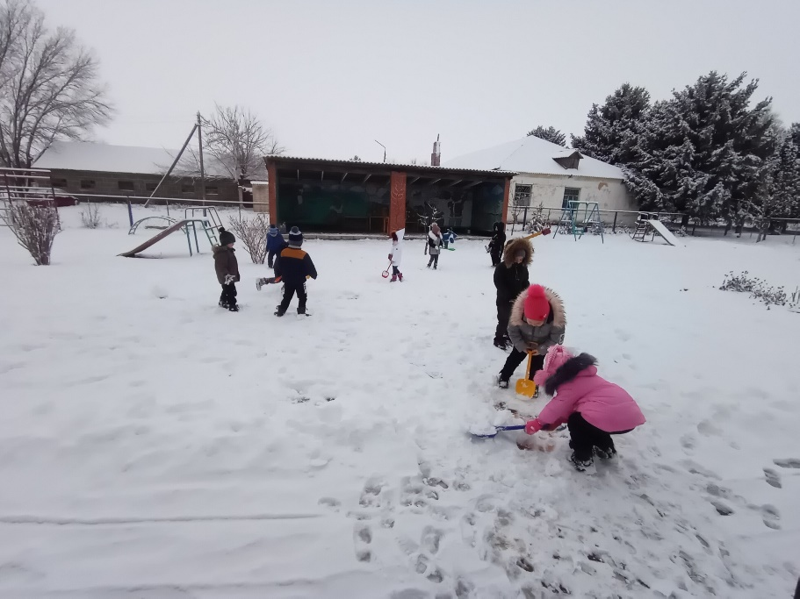

3.Цикл бесед на тему «Наш дом – природа», «Как мы будем беречь нашу планету».
4.Чтение литературы экологической направленности.
5.Экологические игры «Реки, озера, леса, города», «Что это такое», «Замысловатые вопросы».
6. Создание фотовыставки «Я – часть природы» (экскурсии в природу, игры на прогулке).
7. Экспериментально-опытническая деятельность.
8. Совершенствование развивающей среды.
10. Консультация для родителей: « Сохранность водоемов».
11. Проведение конкурса рисунков.
12. Конструирование из природного и бросового материала, изготовление домиков и кормушек для птиц .
19. Изготовление памяток «Как беречь природу».

3 этап – Завершающий

Цель: Обобщить систему работы по формированию кругозора дошкольников через ознакомление с природой.
1 Анализ и обобщение результатов работы по экологическому проекту "Сохраним природу вместе"

2. Творческий отчет по проекту.
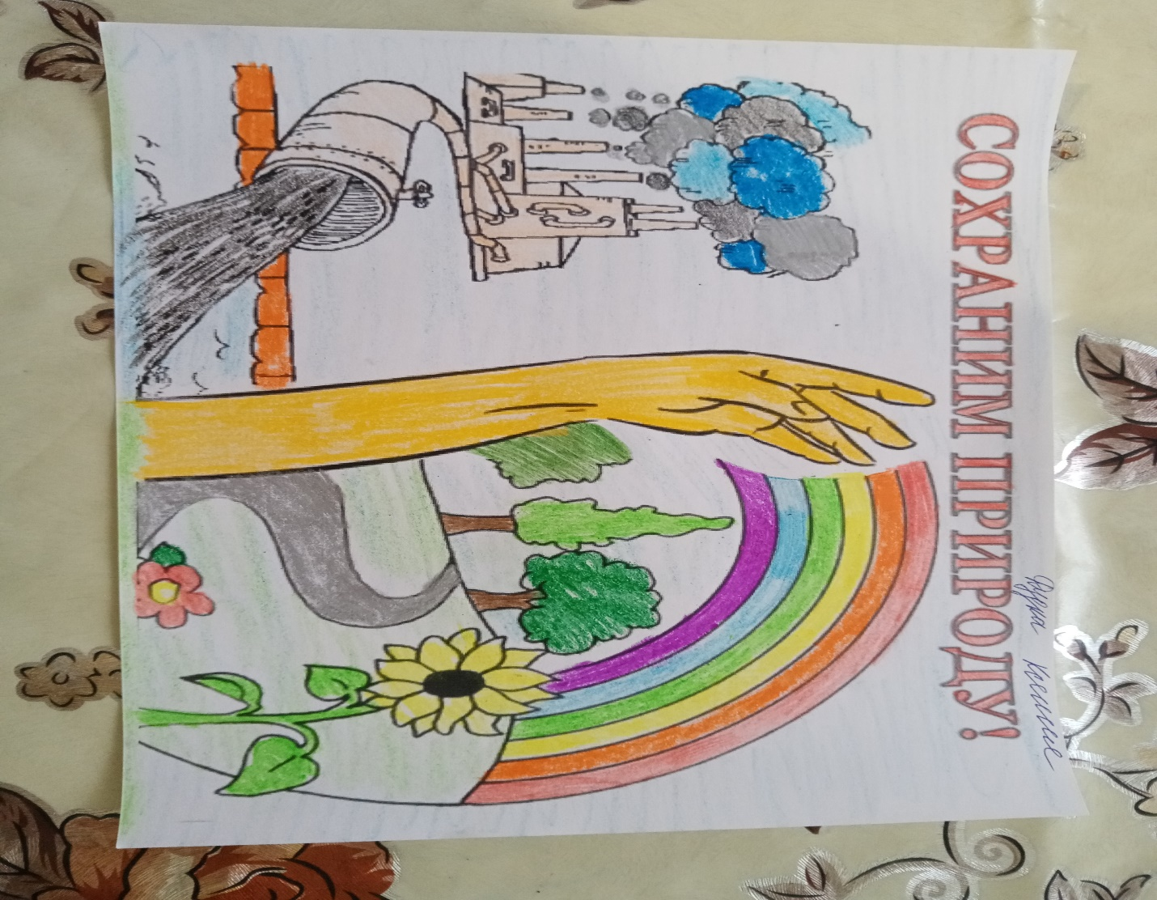
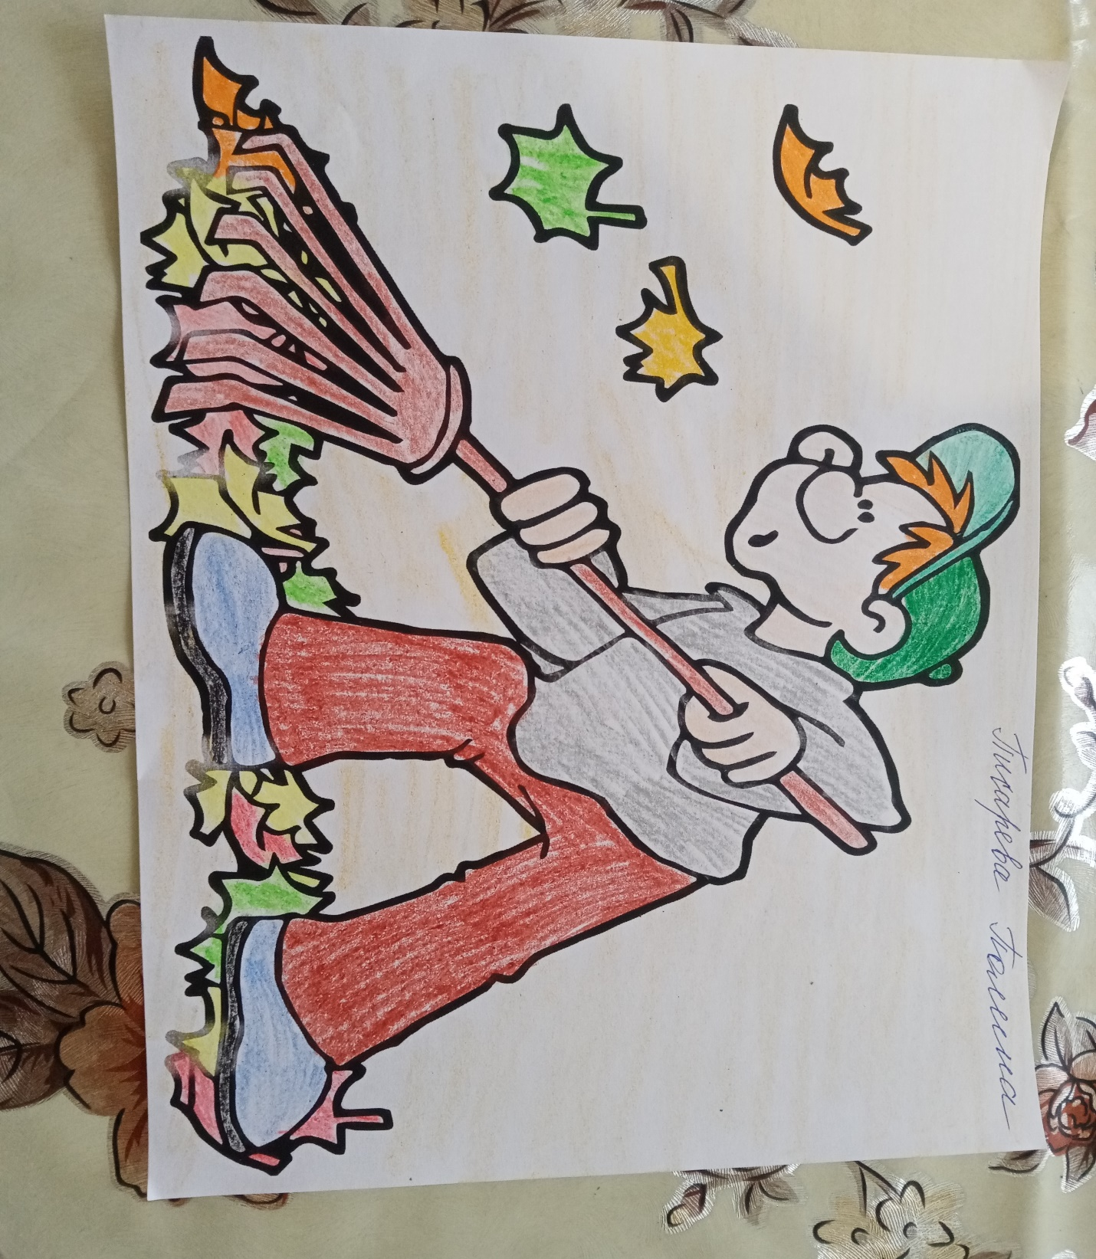

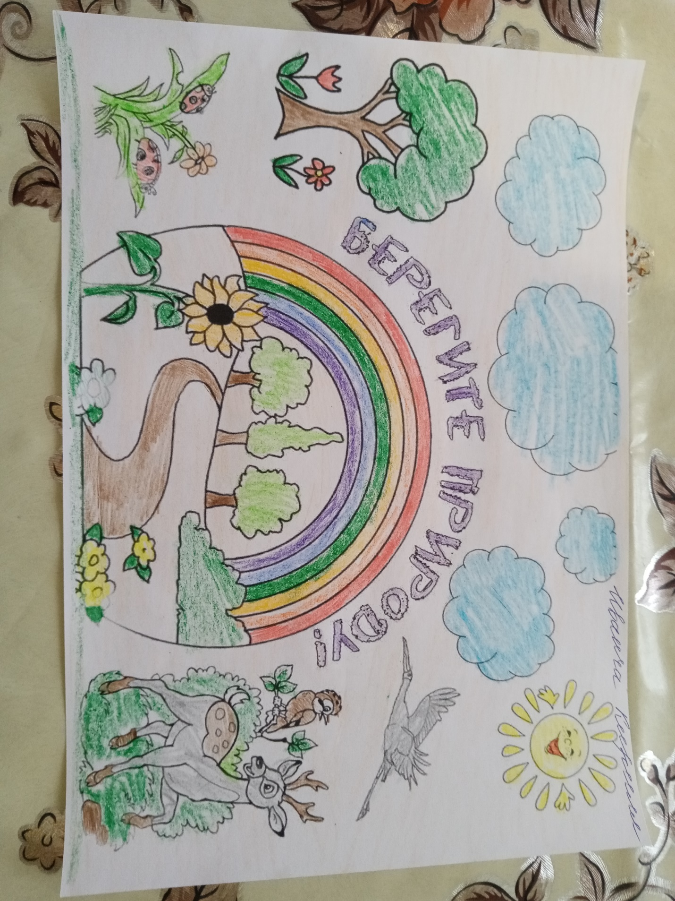
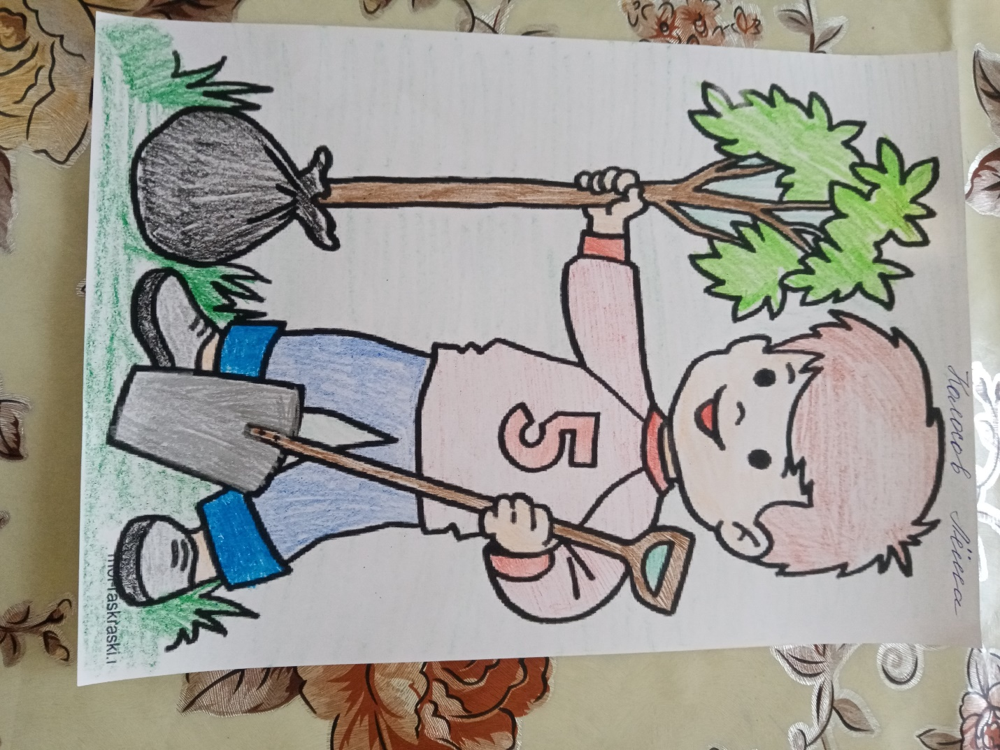

Семья занимает важное место в экологическом воспитании ребенка. Именно в семье формируются основы духовного и культурного облика, закладываются вкусы и привычки. Поэтому работа с родителями по экологическому воспитанию дошкольников является важной частью работы дошкольного учреждения. Только совместными усилиями можно решить главную задачу: воспитание экологически грамотного и развитого человека. В реализации данного проекта родители проявляли свою активность, привлекались к совместной с детьми трудовой деятельности, участвовали в акциях «Посади дерево», «Сохраним дерево», «Очистим окружающий мир», создавали совместные плакаты. Дети вместе с родителями рисовали дома карточки, где изображали, что можно делать с природой, а что нельзя. Далее из собранных картинок мы сделали дидактическую игру по экологии.
В процессе работы с детьми использовались, игры, наблюдения, беседы, чтение экологических сказок, энциклопедий, справочников; прослушивание музыки.
У детей был отмечен высокий уровень заинтересованности, яркие эмоциональные проявления по поводу совместной работы, их активности в достижении общей цели. Дети охотно делились своими впечатлениями об исследуемом объекте, активно проявляли познавательный интерес в проектной деятельности. Данная проектная деятельность помогает детям больше узнавать окружающий мир и методы его сохранения.

В проектной деятельности создаются условия для формирования всех видов универсальных учебных действий. Ребенок имеет возможность развивать самостоятельность, целеустремленность, инициативность, настойчивость в достижении цели, критичность к своим поступкам и умение адекватно их оценивать.
Мы подготовили и проводим цикл бесед по экологическому воспитанию, изучаем правила поведения в природе: «Как сохранить воздух чистым», «Как сохранить воду чистой», «Как сберечь природу», «Как помочь нашим зеленым друзьям», «Как подкармливать птиц» и т.д.

РЕЗУЛЬТАТЫ РАБОТЫ ПО ПРОЕКТУ:
Представленный проект по экологическому воспитанию «Сохраним природу вместе» стал системообразующим звеном, лежащим в основе экологического воспитания детей. Данная работа позволяет усовершенствовать деятельность по улучшению окружающей среды. Каждый этап работы был обновлен и дополнен. У детей развивается понимание, взаимосвязь с природой и место человека в ней. Увеличилось количество родителей, участвующих в жизни детского сада и своей группы.
В результате реализации проекта повысился уровень экологических знаний, познавательной и речевой активности детей дошкольного возраста.
Считаю , что применение экологических проектов позволяет не только сформировать осознанно правильное отношение к природе и экологическую культуру, но и дает уникальную возможность создать живую творческую атмосферу деятельности, стимулировать развитие творческого потенциала, влиять на развитие нравственных качеств дошкольника, тем самым формировать активную жизненную позицию, которая в дальнейшем определит грамотное отношение воспитанников ко всему окружающему.
Таким образом, создание эколого-развивающей среды в детском саду – это непрерывный педагогический процесс, который позволяет познакомить детей с родной природой, научить бережно относиться к ней, учить помогать природе оставаться прежней. А использование метода проекта играет важную роль в развитии познавательной активности детей, в социализации личности дошкольников.
Цель экологического воспитания – формирование человека нового типа с новым экологическим мышлением, способного осознавать последствия своих действий по отношению к окружающей среде и умеющего жить в относительной гармонии с природой. Уже в старшем возрасте дети без особых усилий усваивают комплекс экологических знаний, если знания преподносятся в доступной, увлекательной форме и если учитывается интерес ребёнка к природным явлениям.
Любое воспитание, будь то экологическое, эстетическое, нравственное, должно быть воспитанием сердца, которое и рождает чувства, мысли и поступки. Об этом говорят все великие педагоги мира. Сердце есть источник человечности в человеке. «Годы детства – это, прежде всего воспитание сердца» – писал В. Сухомлинский. Экологическое воспитание дошкольников без воспитания сердца невозможно. И срок для этого отпущен небольшой – семь лет, дальше это сделать будет крайне трудно.

Список используемой литературы.
- Николаева Н.Н. Экологическое воспитание дошкольников. Книга для воспитателей детского сада. – М.:МОЗАИКА-СИНТЕЗ, 2016.
- Вераксы Н.Е, Вераксы А.Н Проектная деятельность дошкольников. Пособие для педагогов дошкольных учреждений. – М.: МОЗАИКА – СИНТЕЗ, 20017.
- Использование проектной деятельности в воспитании дошкольников (в рамках реализации ФГОС): материалы регионального семинара –практикума/ Под ред. Т.Ф.Бабыниной, М.С. Бадретдиновой, И.Г.Гусевой. – Казань: редакционно-издательский центр «Школа», - 2018.
- Масленникова О.М. «Экологические проекты в детском саду». – Волгоград: Учитель, 2017.

